论坛需求分析说明书

变更记录

日期 | 版本 | 变更说明 | 作者
YYYY-MM-DD | 1.0 | 初始版本

签字确认

系统模块 | 对应章节 | 对应部门 | 负责人签字

目录
目录
1 概述 4
1.1 目的 4
1.2 背景 4
1.3 范围 5
1.4 术语定义 5
1.5 参考资料 5
1.6 任务概述 5
1.6.1 目标 5
1.6.2 用户的特点 6
1.7 运行环境 6
1.7.1 软件环境 6
1.7.2 硬件环境 6
1.8 需求规定 7
1.8.1 对功能的需求 7

概述

目的
本需求规格说明书编写的目的是为了清晰地说明本小组开发《论坛》要实现的所有功能。同时也为软件使用者和软件开发者之间建立共同的需求目标，进行一定程度的交流沟通。同时对软件所需实现的功能模块做了全面的描述。它是后续开发工作和验收工作的依据文件。软件使用者和软件开发者以此为共同的基础。

背景
随着计算机的普及， 人们对计算机的认识及需求有了明显的增加。 计算机对
于大量信息的管理的优势更是显而易见。在 Internet 飞速发展的今天，互联网
成为人们快速获取、发布和传递信息的重要渠道，它在人们政治、经济、生活方
面等各个挥着重要的作用。 这次我们所设计的课题正是互联网与社会生活之间
的紧密关系的体现， 现今的社会， 人们已经离不开网络， 网络已经成为人与人之
间交流的一种形式，它能够把事情的复杂转化为简单化。
网上论坛正是一种供人们进行交流的网络空间。它不受时间和空间的约束，
论坛用户可以发表自己的观点， 大家一起探讨某个问题。 实现用户与用户间的交
流，利用网络经济而又快捷地与外界进行各种信息沟通，取得更有用的信息资源。
目前，网上论坛已不是新事物， 许许多多的别具特色的论坛在网络上随处可
见。为了体现论坛的特色， 我们搜索各式各样的论坛版面， 为了改变网上现存论
坛的普遍风格，追加功能，更便于管理，于是开发出一套界面友好美观，易于使
用的论坛管理系统。

范围

术语定义

参考资料
《Java核心技术》
《精通JSP-WEB开发技术与典型应用》

任务概述

目标

1）作用范围：
系统包括主要的功能：新用户的注册，会员密码取回，会员登录，用户自
己修改信息，管理员删除用户，游客浏览留言，帖子操作：发帖，删帖，修改，删除本贴留言，会员新增留言，删除自己留言，管理员删除留言，管理员加精，置顶这些功能，可以应付一般的用户需要。通过论坛，人们能够相互交流沟通，把疑惑在论坛里公布，大家献计献
策，共同学习，共同进步。
（2）应用目标 :
网上论坛系统是一个会员登录留言系统。网上游客能够浏览论坛上的帖子，
并且能够注册成为用户。 论坛注册会员能够修改自己的资料信息， 申请版主， 发
表帖子，让大家积极参与讨论。 论坛管理员能够便于管理论坛， 包括浏览游客留
言，审核留言， 对于不健康或是不利于社会稳定的留言能进行删除操作， 会员管
理以及论坛版主管理等等。

用户的特点
论坛管理员：用一定的电脑知识、知道帖子信息、版块管理
注册用户：会上网，会浏览论坛信息、发表帖子

运行环境
简要说明本产品的运行环境（包括硬件环境和支持环境）的规定。

软件环境
 | 名称 | 版本 | 语种
操作系统 | Windows | Win7，win10
操作系统的附加功能
数据库平台 | Mysql | 10G
语言 | JDK | 5.0以上
邮件系统
客户端软件

硬件环境

硬件配置 | 最低配置 | 推荐配置
服务器 | 1CPU：P4 2.0G | 1CPU：P4 2.8G
服务器 | Mem：1G | Mem：2G
服务器 | HD：40G | HD：120G
客户端 | 1CPU：P4 1.0G | 1CPU：P4 2.0G
客户端 | Mem：512M | Mem：1G
客户端 | HD：40G | HD：120G

需求规定

对功能的需求

系统功能层次模块图
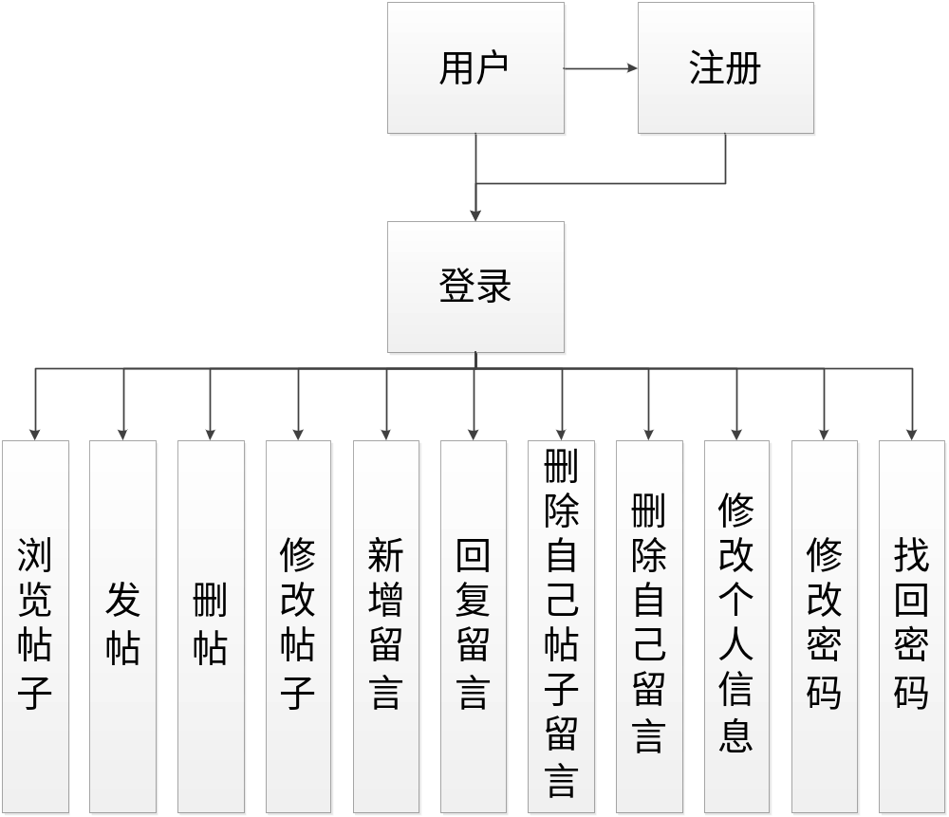

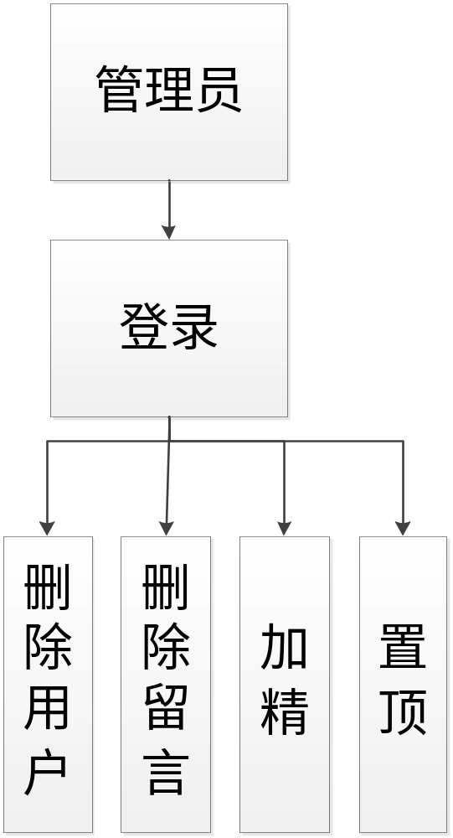

模块功能的描述

网站前端功能

- 用户注册：
该页面提供了用户名、密码、确认密码等相关信息来进行注册使该用户成为本站会员，。
- 用户登录：
该页面提供了用户名 、密码并提供记住用户名功能让本站会员进行登录，以供后续进行的一系列操作。

- 个人设置：
用户可以在这里更改个人信息
- 修改密码
用户可以在这里修改密码
- 找回密码
用户可以在这里找回密码
- 浏览帖子
浏览所有帖子
- 用户发帖
发出新的帖子
- 用户删帖
删除自己发的帖子
- 用户修改帖子
用户修改自己的帖子
- 新增留言
用户回复帖子
- 回复留言
用户回复留言
- 用户删除自己帖子留言
删除自己帖子下的留言
- 用户删除自己留言
删除自己发出的留言

网站后台功能
- 管理员删除用户：
管理员将用户有关的一切删除
- 管理员删除留言
删除任意留言
- 管理员加精：
将帖子加精
- 管理员置顶：
将帖子置顶

